1.

**Что такое сигнал?**

1.



химический процесс, отображающий передаваемое сообщение (физический носитель сообщения).

2.



физический процесс, отображающий передаваемое сообщение (физический носитель сообщения).

3.



физический процесс, отображающий передаваемое видеоизображение (химическое носитель сообщения).

2.

**Что такое *cеть электросвязи*?**

1.



*Сеть электросвязи (телекоммуникационная сеть) -* совокупность линий (каналов) связи коммутационных станций, оконечных устройств, на определенной территории, обеспечивающая передачу и распределение сообщении

2.



*Сеть электросвязи (телекоммуникационная сеть) -* совокупность абонентский линий  связи коммутационных станций, оконечных устройств, на определенной территории, обеспечивающая передачу и распределение сигналов

3.



*Сеть электросвязи (телекоммуникационная сеть) -* совокупность соединительных линий  связи, оконечных устройств, на определенной территории, обеспечивающая передачу и распределение сигналов

4.



*Сеть электросвязи (телекоммуникационная сеть) -* совокупность соединительных и абонентский  линий  связи, оконечных устройств, на определенной территории, обеспечивающая

3.

**Что такое коммуникация?**

1.



Коммуникация – *это связь, в ходе которой осуществляется обмен информацией между системами живой и неживой природы.*

2.



Коммуникация – сообщение информации одним лицом другому или ряду лиц;

3.



совокупность абонентский линий  связи коммутационных станций, оконечных устройств, на определенной территории, обеспечивающая передачу и распределение сигналов

4.



химический процесс, отображающий передаваемое сообщение (физический носитель сообщения).

4.

**Что такое телекоммуникация?**

1.



Слово телекоммуникации (telecommunications) означает комплекс станционного средства общения (то есть обмена информацией) на расстоянии и подразумевает совокупность технологий, реализующих разные способы такого общения.

2.



Слово телекоммуникации (telecommunications) означает средства общения (то есть обмена информацией) на расстоянии и подразумевает совокупность технологий, реализующих разные способы такого общения.

3.



Слово телекоммуникации (telecommunications) означает совокупность устройств и сооружений, обеспечивающих телефонную связь на некоторой территории.

5.

***Трактом передачи* называют**

1.



- совокупность приборов и линий, обеспечивающих передачу сообщений между пользователями.

2.



- совокупность приборов и станция, обеспечивающих передачу сообщений между пользователями.

3.



совокупность приборов и станция, обеспечивающих передачу сообщений между пользователями.

4.



совокупность приборов и станция, обеспечивающих передачу сообщений между станции.

6.

***Канал передачи (связи)***

1.



– часть линии передачи между двумя любыми точками. В канал передачи не входят оконечные устройства.

2.



– часть тракта передачи между двумя любыми точками. В канал передачи не входят оконечные устройства.

3.



– часть линии передачи между двумя любыми точками. В канал передачи  входят оконечные устройства.

7.

**Совокупность процедур и процессов, в результате выполнения которых обеспечивается передача сообщений,**

1.



называется *каналом связи*

2.



называется *сеансом связи*

3.



называется *трактом связи*

4.



называется *потоком связи*

8.

***Модуль цифровых абонентских линий****(МЦАЛ)-*

1.



используется для подключения к станции цифровых соединительных линий и линий ЦСИО, а также согласование входящих и исходящих потоков со скоростями коммутации в коммутационном поле;

2.



предназначен для подключения к станции цифровых абонентских линий и выполняет функции станционного окончания доступа абонентов цифровой сети с интеграцией обслуживания (ЦСИО);

3.



образует интерфейс для подключения аналоговых соединительных линий к цифровому коммутационному полю (осуществляет аналого-цифровое и цифро-аналоговое преобразование);

4.



выполняет функции по приёму и передаче сигналов управления и взаимодействия между коммутационными системами;

9.

**Генератор тактовых импульсов**(ГТИ)-

1.



предназначена для управления всеми процессами обслуживания вызовов.

2.



предназначено для управления сетью по общему каналу сигнализации;

3.



предназначен для выработки тактовой частоты, необходимой для синхронизации работы всех блоков станции;

4.



выполняет коммутацию соединений различных видов: коммутацию разговорных соединений в цифровой форме, коммутацию межпроцессорных соединений;

10.

**В какие блоки ЦСК включаются абонентские линии?**

1.



абонентские блоки, соединительные линейные блоки, коммутационное поле

2.



-кросс(MDF), модуль, управляющий процессор

3.



 - система управления, оборудование сигнализации, вспомогательное оборудование

4.



 - аварийные  блоки, линейные блоки, коммутационное поле

11.

**В какие блоки ЦСК включаются соединительные линии?**

1.



- линейные блоки, коммутационное поле

2.



 - кросс(MDF), оборудование сигнализации

3.



 -кросс (DDF), модуль

4.



- линейные блоки, коммутационное поле, система управления

12.

**Какие кроссы используются в ЦСК?**

1.



–DMDF цифро-аналоговый распределительный кросс,  DDF-цифровой распределительный кросс

2.



 -MDF-аналоговый распределительный кросс DDF-цифровой распределительный кросс

3.



–DMDF цифро-аналоговый распределительный кросс,  MDDF- аналого-цифровой распределительный кросс

13.

**Перечислите блоки, входящие в оборудование сигнализации ЦСК.**

1.



 - блок линейной сигнализации, блок частотной сигнализации, модуль акустических сигналов

2.



 - блок аварийной сигнализации, блок многочастотной сигнализации, модуль акустических сигналов, можно отнести УУ ОКС

3.



-блок линейной сигнализации, блок многочастотной сигнализации, модуль акустических сигналов, можно отнести УУ ОКС

14.

**Укажите особенность системы электропитания ЦСК?**

1.



 -к ним параллельно - буферно подключается АКБ (аккумуляторная батарейка) 60(48)В, всегда заменяют;

2.



-к ним параллельно - буферно подключается АКБ (аккумуляторная батарейка) 70(58)В;

3.



-к ним параллельно - буферно подключается АКБ (аккумуляторная батарейка) 60(48)В;

4.



-к ним параллельно - буферно подключается АКБ (аккумуляторная батарейка) 80(68)В, всегда заменяют

15.

**Для чего предназначено номеронабиратель ?**

1.



обеспечивает поочередное подключение к абонентской линии вызывных и разговорных приборов

2.



передает на станцию адресную информацию – номер вызываемого абонента.

3.



предназначено для приема вызывных сигналов со станции и преобразования его в звуковые колебания;

16.

**Что такое канал передачи (связи)?**

1.



- совокупность  сведений  о  каких-либо предметах, событиях, процессах чьей-либо деятельности и т.д.

2.



- совокупность приборов и линий, обеспечивающих передачу сообщений между пользователями.

3.



– часть тракта передачи между двумя любыми точками. В канал передачи не входят оконечные устройства.

17.

**Как передается цифра «5» шлейфным способом по абонентской линии?**

1.



 -количество размыканный равно 4

2.



-количество размыканный равно 6

3.



-количество размыканный равно 3

4.



-количество размыканный равно 5

18.

**От чего зависят количество абонентских комплектов в системе коммутации?**

1.



от нумерации абонентов в сети

2.



от количества   абонентских   линий   СЛ

3.



от количества   абонентских   линий   АТС в сети

4.



от количества   абонентских   линий   АЛ

19.

**Количество каких функциональных блоков пропорционально от емкости ЦСК?**

1.



АБ и ЛБ

2.



СБ и ЛБ

3.



АБ и ФБ

4.



ЧБ и ЯБ

20.

**Какая функция выполняет номеронабиратель?**

1.



служит для приема вызывного сигнала с коммутационной станции.

2.



обеспечивает поочередное подключение к абонентской линии вызывных и разговорных приборов.

3.



передает на станцию адресную информацию – номер вызываемого абонента.

21.

**Для чего используется в ЦСК блок УУ ОКС?**

1.



- предназначено для управления сетью сигнализации по общему каналу сигнализации  и оборудовано специальным управляющим устройством . которое выполняет роль транзитного узла или оконечного пункта сигнального трафика

2.



-предназначено для управления сетью сигнализации по R1,5  и оборудовано специальным управляющим устройством, которое выполняет роль транзитного узла или оконечного пункта трафика

3.



-предназначено для управления сетью сигнализации по R2  и оборудовано специальным управляющим устройством.

22.

**Какой модуль ЦСК определяет поступление вызов по аналоговой абонентской линии?**

1.



– модуль аналоговых абонентских линий

2.



– -модуль цифровых абонентских линий;

3.



– -модуль аналогов - цифровых абонентских линий;

4.



– модуль абонентских линий;

23.

**Для чего предназначено схема питания интегральной схемы номеронабирателя  ?**

1.



обеспечивает питание микросхемы во время набора номера и поддержку питания оперативного запоминающего устройства (ОЗУ) при положенной на рычаг трубке;

2.



– определяют частоту внутреннего тактового генератора, от которой зависят все временные параметры сигналов, вырабатываемых интегральной схемой номеронабирателя (частота набора, длительность импульсов и межцифровой интервал);

3.



– отключает питание схемы телефонного аппарата при положенной на рычаг микротелефонной трубке;

4.



– осуществляет начальную установку интегральной схемы номеронабирателя;

24.

**Для чего предназначено схема рычажный переключатель SB   ?**

1.



– предназначено для приема вызывных сигналов со станции и преобразования его в звуковые колебания;

2.



– исключает влияние полярности напряжения линий на схему телефонного аппарата;

3.



– осуществляет начальную установку интегральной схемы номеронабирателя;

4.



– отключает питание схемы телефонного аппарата при положенной на рычаг микротелефонной трубке;

5.



– обеспечивает питание микросхемы во время набора номера и поддержку питания оперативного запоминающего устройства (ОЗУ) при положенной на рычаг трубке;

25.

**Укажите функции блока БЛС.**

1.



-для поддержки сигнализации по 3-м выделенным каналам 2ВСК-16 КИ(CAS) КИ12(CAS12)

2.



-для поддержки сигнализации по 2-м выделенным каналам 2ВСК-16 КИ(CAS)

3.



-для поддержки синхронизации по 2-м выделенным каналам 2ВСК-16 КИ(CAS

26.

**Укажите функции блока БМЧС**

1.



-используется для связи с аналоговыми системами или с цифровыми не поддерживающими ОКС№7, код 2 из 6 (700 - 1700 Гц через 20 Гц)

2.



-используется для связи с аналоговыми системами или с цифровыми не поддерживающими ОКС№7, код 2 из 6 (700 - 1700 Гц через 20 Гц)

3.



-для поддержки синхронизации по 2-м выделенным каналам 2ВСК-16 КИ(CAS)

4.



-для поддержки аварийного выхода  по 3-м выделенным каналам 2ВСК-16 КИ(CAS)

27.

**Какие цифровые потоки включаются в ЦСК?**

1.



-E3

2.



-Е1

3.



-Е2

4.



-Е4

28.

**Какой блок ЦСК синхронизирует работу всех остальных блоков?**

1.



 ГТИ - генератор тактовых импульсов

2.



 РГТИ - регенератор тактовых импульсов

3.



МТИ – мультиплексор тактовых импульсов

4.



- ГТИ - генератор тактовых импульсов

29.

**Что управляет работой коммутационного поля?**

1.



управляющее устройство

2.



шаговый искатель

3.



декадно-шаговый искатель

4.



многократный координатный соединитель

30.

**Определите основное назначение коммутационного поля?**

1.



установление соединения (коммутация) между входом и выходом

2.



установление соединения (коммутация) между ТА и распределительной коробкой

3.



установление соединения (коммутация) между распределительным шкафом  и распределительной коробкой

4.



установление соединения (коммутация) между ТА и распределительным шкафом

31.

**Какие типы абонентских линий включаются в ЦСК?**

1.



-аналоговые соединительные линии, цифровые соединительные линии xDSL

2.



-аналоговые абонентские линии, цифровые абонентские линии xDSL

3.



-аналоговые абонентские линии, цифровые соединительные линии xDSL

4.



-аналоговые соединительные линии, цифровые абонентские линии xDSL

32.

**Какое оборудование обязательно дублируется в ЦСК?**

1.



-ЦКС, СУ, УТИ, АБ, ЛБ, ОС, УУА

2.



-ЦКП, СГ, ГТИ, АБ, ЛБ, ОС, УК ОКС

3.



 -ЦАП, СУ, ФТИ, АБ, ЛБ, ОС, УУ ККС

4.



 -ЦКП, СУ, ГТИ, АБ, ЛБ, ОС, УУ ОКС

33.

**Количество каких функциональных блоков пропорционально от емкости ЦСК?**

1.



-РБ и МБ

2.



-АБ и ЛБ

3.



-АБ и КБ

4.



-НБ и СБ

34.

**Какое напряжение питания используется в ЦСК?**

1.



-50(38)В

2.



-70(58)В

3.



-60(48)В

4.



-80(68)В

35.

**Что такое информация?**

1.



Под  информацией  понимают  некоторые   сведений  о  каких-либо предметах, событиях, процессах чьей-либо деятельности и т.д.

2.



Под  информацией  понимают  совокупность  сведений  о  каких-либо предметах, событиях, процессах чьей-либо деятельности и т.д.

3.



Под  информацией  понимают  совокупность  авария о  каких-либо предметах, событиях, процессах чьей-либо деятельности и т.д.

36.

**Коммутация каналов передачи данных**

1.



- коммутация, при которой обеспечивается соединение каналов вторичной сети связи для образования канала передачи данных;

2.



- коммутация, при которой соединяются входящий канал с исходящим каналом;

3.



- соединение входящих и исходящих каналов посредством управляющей системы.

37.

**Перечислите основные функциональные блоки цифровой системы коммутации.**

1.



абонентские блоки, линейные блоки, коммутационное поле, система управления, оборудование сигнализации, вспомогательное оборудование( кроссы, ЭПУ, генераторное оборудование)

2.



абонентские блоки,  коммутационное поле, система контрол и управления, оборудование сигнализации, вспомогательное оборудование( кроссы, ЭПУ, генераторное оборудование)

3.



абонентские блоки, соединительные линейные блоки, коммутационное поле, система управления, оборудование сигнализации.

4.



аварийные  блоки, линейные блоки, коммутационное поле, система управления, оборудование сигнализации, вспомогательное оборудование( кроссы, ЭПУ, генераторное оборудование)

38.

**Совокупность линейных и станционных устройств предназначенных для соединения оконечных абонентских устройств**

1.



абонентский тракт

2.



соединительный тракт

3.



абонентская линия

4.



линия связи

5.



кроссовая коммутация

39.

**Что такое** ***сеть телефонной связи*  ?**

1.



*Сетью телефонной связи* называется совокупность оконечных станции, центральные коммутации, оконечных абонентских телефонных устройств и соединяющих их линий связи.

2.



*Сетью телефонной связи* называется совокупность узлов коммутации, оконечных абонентских телефонных устройств и соединяющих их линий связи.

3.



*Сетью телефонной связи* называется совокупность цифровые системы передачи, узлов коммутации, оконечных абонентских телефонных устройств и соединяющих их линий связи.

4.



*Сетью телефонной связи* называется совокупность  системы передачи, оконечных абонентских телефонных устройств и соединяющих их линий связи.

40.

**Существует три способа передачи пакетов :**

(Шумораи ҷавобҳои дуруст 3 )

1.



дейтаграммный

2.



логический соединительная линии

3.



логический канал

4.



виртуальный абонентская линия

5.



виртуальный канал

41.

**Коммутация каналов возможна по различным признакам:**

(Шумораи ҷавобҳои дуруст 3 )

1.



времени

2.



сихнхроный

3.



пространству

4.



транзитные

5.



частоте

42.

**В настоящее время термин «коммуникация» интерпретируется как:**

(Шумораи ҷавобҳои дуруст 2 )

1.



доставка сообщений – функции системы электросвязи;

2.



формирование и распознавание сообщений – функции оконечного оборудования.

3.



формирование и обработка информации - функции оконечного оборудования.

43.

**Среди *множества*возможных подходов к решению задачи коммутации абонентов в сетях выделяют два основополагающих:**

(Шумораи ҷавобҳои дуруст 2 )

1.



*коммутация каналов*( *circuit switching* );

2.



*коммутация тракт*( *tract  switching* ).

3.



*коммутация патоков*( *patoct switching* ).

4.



*коммутация пакетов*( *packet switching* ).

44.

**АТСДШ с какой емкостью применялись на сельских телефонных сетях?**

(Шумораи ҷавобҳои дуруст 2 )

1.



500-5000 номеров

2.



50-100 номеров

3.



50-500 номеров

4.



100-1000 номеров

45.

***Достоинства коммутации каналов*:**

(Шумораи ҷавобҳои дуруст 3 )

1.



 постоянная и известная скорость передачи данных;

2.



 переменная и известная скорость передачи данных;

3.



правильная последовательность прихода данных;

4.



 неправильная последовательность прихода данных;

5.



 низкий и постоянный уровень задержки передачи данных

46.

**Недостатки коммутации каналов:**

(Шумораи ҷавобҳои дуруст 3 )

1.



  возможен отказ сети в обслуживании запроса на установление соединения;

2.



 невозможен отказ сети в обслуживании запроса на установление соединения;

3.



 нерациональное использование пропускной способности физических каналов;

4.



 рациональное использование пропускной способности физических каналов;

5.



обязательная задержка перед передачей данных из-за фазы установления соединения

47.

**Достоинства коммутации пакетов:**

(Шумораи ҷавобҳои дуруст 3 )

1.



более устойчива к сбоям;

2.



высокая общая пропускная способность сети при передаче пульсирующего трафика;

3.



низкая общая пропускная способность сети при передаче пульсирующего трафика;

4.



возможность динамически перераспределять пропускную способность физических каналов связи.

5.



возможность динамически перераспределять пропускную способность физических каналов связи.

48.

**Недостатки коммутации пакетов:**

(Шумораи ҷавобҳои дуруст 3 )

1.



 неопределенность скорости передачи данных;

2.



 определенность скорости передачи данных;

3.



переменная величина задержки пакетов данных;

4.



 невозможны потери данных из-за переполнения буферов;

5.



возможны потери данных из-за переполнения буферов

49.

**Способы связи, реализуемые приемопередатчиками и протоколами**

(Шумораи ҷавобҳои дуруст 3 )

1.



 Симплексный

2.



Равномерный

3.



 Дуплексный

4.



Полудуплексный

5.



Шаговые

50.

**В состав коммутационного оборудования АТСК входит коммутационное поле, имеющее три вида ступеней искания:**

(Шумораи ҷавобҳои дуруст 3 )

1.



 Абонентского (АИ), которая обеспечивает непосредственное обслуживание абонентских линий по исходящей и входящей связи.

2.



 Группового (ГИ), на которой используется режим группового искания (выбор группы линий);

3.



 Регистрового (РИ), на которой неиспользуется режим свободного искания (поиск свободного абонентского регистра).

4.



 Регистрового (РИ), на которой используется режим свободного искания (поиск свободного абонентского регистра).

5.



*абонентского* (АИ), которая обеспечивает непосредственное обслуживание соединительное линий по исходящей и входящей связи.

51.

**Коммутационные блоки АТСК характеризуются структурными параметрами, к которым относятся:**

(Шумораи ҷавобҳои дуруст 3 )

1.



 - параметры МКС;

2.



 - параметры ДШИ;

3.



 - количество МКС на каждом звене;

4.



 - количество ДШИ на каждом звене;

5.



 - количество вертикалей в каждом МКС;

52.

**Какие регистры используется на местных станциях:**

(Шумораи ҷавобҳои дуруст 3 )

1.



- абонентские регистры – предназначены для приема информации о номере вызываемого абонента и передачи ее в УУ

2.



- входящие регистры – предназначены для приема адресной информации, поступающей по входящим соединительным линиям от других коммутационных систем и ее передачи ее в УУ;

3.



*- исходящие* регистры – применяются на входящих соединительных линиях в случае необходимости изменения способа передачи адресной информации и предназначены для приема адресной информации;

4.



- исходящие регистры – применяются на исходящих соединительных линиях в случае необходимости изменения способа передачи адресной информации и предназначены для приема адресной информации от абонентского регистра и ее выдачи в исходящую СЛ;

5.



*- абонентские*регистры – предназначены для передача информации о номере вызываемого абонента и передачи ее в УУ

53.

В телефонных аппаратах какие номеронабиратели используются?

(Шумораи ҷавобҳои дуруст 2 )

1.



барабанный

2.



шаговый

3.



дисковый

4.



кнопочный

54.

Какими способами кнопочный номеронабиратель передает на АТС номерную информацию?

(Шумораи ҷавобҳои дуруст 2 )

1.



частотным

2.



кодовый

3.



импульсным

4.



цифровой

55.

**В коммутационное поле включаются комплекты, выполняющие роль интерфейсов для различных внешних и внутристанционных линий:**

(Шумораи ҷавобҳои дуруст 3 )

1.



*- абонентские платы*(АП)

2.



***-***абонентские комплекты (АК)

3.



- шнуровые кабели (ШК)

4.



- шнуровые комплекты (ИШК и ВШК)

5.



- комплекты соединительных линий (ИКСЛ и ВКСЛ)

56.

**На телефонных сетях какие типы АТС применяются?**

(Шумораи ҷавобҳои дуруст 3 )

1.



АТСШИ

2.



АТСДШ

3.



АТСК

4.



АТСКУ

5.



АТСМКС

57.

**Какие ступени содержит коммутационное поле АТКУ?**

(Шумораи ҷавобҳои дуруст 3 )

1.



абонентского искания АИ

2.



группового искания ГИ

3.



свободного искания СИ

4.



регистрового искания абонентская РИА

5.



вынужденного искания ВИ

58.

**Интерфейсы ЦСК (стыки) можно разделить на следующие группы:**

(Шумораи ҷавобҳои дуруст 4 )

1.



- абонентские:

2.



*- соединительное*:

3.



***-***интерфейсы сети доступа:

4.



- интерфейсы транспортное сети:

5.



**-** сетевые интерфейсы:

59.

**Абонентские интерфейсы ЦСК (стыки) можно разделить на следующие группы:**

(Шумораи ҷавобҳои дуруст 3 )

1.



 аналоговый;

2.



 декадно-шаговый;

3.



цифровой;

4.



дуплексный

5.



  стык ISDN;

60.

**Интерфейсы сети доступа ЦСК (стыки) можно разделить на следующие группы:**

(Шумораи ҷавобҳои дуруст 2 )

1.



интерфейс V1;

2.



 интерфейс V 12;

3.



интерфейс V2;

4.



 интерфейс V 6;

61.

**Для коммутации разговорного тракта в АТСДШ какие коммутационные приборы использовались?**

(Шумораи ҷавобҳои дуруст 2 )

1.



декадно-шаговые искатели

2.



многократный координатный соединитель

3.



шаговые искатели

4.



матричный ферридовый соединитель

62.

**Интерфейсы сети доступа:**

(Шумораи ҷавобҳои дуруст 3 )

1.



Интерфейс V5

2.



 Интерфейс V6

3.



 Интерфейс V5.1

4.



 Интерфейс V6.1

5.



 Интерфейс V5.2

63.

**Сетевые интерфейсы:**

(Шумораи ҷавобҳои дуруст 3 )

1.



Интерфейс А

2.



 Интерфейс В1

3.



Интерфейс В

4.



Интерфейс С

5.



 Интерфейс С1

64.

**Для коммутации разговорного тракта в АТСК какие коммутационные приборы использовались?**

(Шумораи ҷавобҳои дуруст 2 )

1.



шаговые искатели

2.



многократный координатный соединитель

3.



декадно-шаговые искатели

4.



матричный ферридовый соединитель

5.



Маркер

65.

**Модуль аналоговых абонентских линий** ***(МААЛ)* предназначен для подключения к станции аналоговых абонентских линий и выполняет следующие функции:**

(Шумораи ҷавобҳои дуруст 3 )

1.



 аналого-цифровое и цифро-аналоговое преобразование;

2.



 цифро-аналоговое преобразование

3.



 концентрация нагрузки;

4.



 регенерация нагрузки;

5.



функции абонентского стыка;

66.

**В состав ЦСК входят следующие виды оборудования:**

(Шумораи ҷавобҳои дуруст 3 )

1.



**-**модуль аналоговых абонентских линий (МААЛ)

2.



- модуль аналоговых абонентских тракт(МААА)

3.



- модуль цифровых абонентских линий (МЦАЛ)

4.



- модуль цифровых соединительных линий (МЦСЛ)

5.



- модуль цифровых соединительных тракт (МЦСТ)

67.

**В состав ЦСК входят следующие виды оборудования:**

(Шумораи ҷавобҳои дуруст 3 )

1.



**-**оборудование сигнализации (ОС)

2.



- оборудование синхронизации (ОС)

3.



- коммутационное поле (КП)

4.



**-**устройство управления ОКС№7

5.



- устройство управления ОКС№8

68.

**В коммутационное поле внутристанционные линии включаются через шнуровые комплекты – *исходящий*(ИШК) и *входящий –*(ВШК), которые выполняют следующие функции:**

(Шумораи ҷавобҳои дуруст 3 )

1.



подключение регистра к соединительному тракту;

2.



 активизация автоматического определения номера АОН;

3.



передача информации о номере и категории вызывающего абонента;

4.



подключение регистра к абонентскому тракту;

69.

**В состав коммутационного оборудования АТСК входит коммутационное поле, имеющее три вида ступеней искания:**

(Шумораи ҷавобҳои дуруст 3 )

1.



*абонентского*(АИ)

2.



*регенраторская*(РИ)

3.



*регистрового*(РИ)

4.



*группового*(ГИ)*,*

5.



мультиплексорная (МИ)

70.

**В коммутационное поле внутристанционные линии включаются через шнуровые комплекты – *исходящий*(ИШК) и *входящий –*(ВШК), которые выполняют следующие функции:**

(Шумораи ҷавобҳои дуруст 3 )

1.



подача абонентам информационных сигналов;

2.



 подача абонентам аварийного сигналов;

3.



приме от абонентов линейных сигналов (ответ, отбой);

4.



 питание цепи микрофонов ТА.

5.



 питание цепи регенераторов.

71.

**Коммутационные блоки АТСК характеризуются структурными параметрами, к которым относятся:**

(Шумораи ҷавобҳои дуруст 3 )

1.



- параметры МКС;

2.



- количество ДШИ на каждом звене;

3.



- количество МКС на каждом звене;

4.



- количество вертикалей в каждом МКС;

5.



- параметры ДШИ;

72.

**Независимо от типа аналоговые АТС что входить в состав любого коммутационного узла?**

(Шумораи ҷавобҳои дуруст 2 )

1.



коммутационное поле

2.



шаговый искатель

3.



управляющее устройство

4.



соединитель

73.

**Коммутационные узлы сетей связи классифицируются по ряду признаков:**

(Шумораи ҷавобҳои дуруст 3 )

1.



*по виду передаваемой информации (телефонные, телеграфные, вещания, передачи данных и др.);*

2.



*по способу обслуживания разединений (ручные, полуавтоматические);*

3.



*по способу обслуживания соединений (ручные, автоматические);*

4.



*по месту, занимаемому в сети электросвязи (районные, центральные, - узловые, оконечные, транзитные*станции, узлы входящего и исходящего сообщения);

74.

**Определите проводность телефонных трактов**

(Шумораи ҷавобҳои дуруст 2 )

1.



двухпроводные

2.



пятипроводные

3.



четырехпроводные

4.



безпроводные

5.



шестипроводные

75.

**Коммутационные узлы сетей связи классифицируются по ряду признаков:**

**(Шумораи ҷавобҳои дуруст 3 )**

1.



*-по месту, занимаемому в сети электросвязи (районные, центральные, - узловые, оконечные, транзитные*станции, узлы входящего и исходящего сообщения);

2.



*- по типу систему связи (городские, сельские, учрежденческие, междугородные);*

3.



*- по типу сети связи (городские, сельские, учрежденческие, междугородные);*

4.



*- по типу коммутационного и управляющего оборудования (декадно-шаговые, координатные,*квазиэлектронные, электронные);

76.

**Из каких основных частей состоит стационарный телефонный аппарат?**

(Шумораи ҷавобҳои дуруст 3 )

1.



микротелефонная трубка

2.



шаговый искатель

3.



номеронабиратель

4.



вызывное устройство

5.



декадно-шаговый искатель

77.

**Какие телефонные тракты могут быть?**

(Шумораи ҷавобҳои дуруст 2 )

1.



двухпроводные

2.



трехпроводные

3.



четырехпроводные

4.



шестипроводные

78.

**В зависимости от вида передаваемой и принимаемой информации какие виды терминалов можно различать?**

(Шумораи ҷавобҳои дуруст 3 )

1.



ТА стационарный

2.



ТА сотовой сети связи

3.



Телевизор

4.



Принтер

79.

В коммутационное поле внутристанционные линии включаются через шнуровые комплекты – *исходящий*(ИШК) и *входящий –*(ВШК), которые выполняют следующие функции:

(Шумораи ҷавобҳои дуруст 4 )

1.



 подключение регистра к соединительному тракту;

2.



 активизация ручного определения номера АОН;

3.



 активизация автоматического определения номера АОН;

4.



 передача информации о номере и категории вызывающего абонента;

5.



 подача абонентам информационных сигналов;

80.

**Из каких основных частей состоит стационарный ТА?**

(Шумораи ҷавобҳои дуруст 2 )

1.



Микротелефонная трубка

2.



Кабель

3.



Номеронабиратель

4.



Вызывное устройство

81.

**Какие преобразователи входят в состав микротелефонной трубки?**

(Шумораи ҷавобҳои дуруст 2 )

1.



акустоэлектрический

2.



анолого-цифровой

3.



цифро-аналоговый

4.



электроакустический

82.

**В телефонных аппаратах какие номеронабиратели используются?**

(Шумораи ҷавобҳои дуруст 2 )

1.



дисковый

2.



барабанный

3.



кнопочный

4.



шаговый

83.

**В АТСК на местных станцияхразличают несколько видов регистров:**

(Шумораи ҷавобҳои дуруст 3 )

1.



*- абонентские*регистры

2.



*- входящие* регенераторы

3.



***-****входящие* регистры

4.



*исходящие* регистры

84.

**Какими способами кнопочный номеронабиратель передает на АТС номерную информацию?**

(Шумораи ҷавобҳои дуруст 2 )

1.



импульсным

2.



кодовый

3.



частотным

4.



цифровой

85.

В зависимости от числа выходов  какие ШИ бывают?

(Шумораи ҷавобҳои дуруст 2 )

1.



ШИ-15

2.



ШИ-11

3.



ШИ-17

4.



ШИ-21

5.



ШИ-100

86.

**На телефонных сетях какие типы АТС применяются?**

(Шумораи ҷавобҳои дуруст 3 )

1.



АТСДШ

2.



АТСШИ

3.



АТСК

4.



АТСКУ

5.



АТСМКС

87.

Какие типы многократных координатных соединителей используется в АТС?

(Шумораи ҷавобҳои дуруст 2 )

1.



20×10×6

2.



20×20×6

3.



10×20×6

4.



10×10×1

5.



12×10×2

88.

**Для коммутации разговорного тракта в АТСДШ какие коммутационные приборы использовались?**

(Шумораи ҷавобҳои дуруст 2 )

1.



шаговые искатели

2.



многократный координатный соеденитель

3.



декадно-шаговые искатели

4.



матричный ферридовый соединитель

89.

Какие типы многократных координатных соединителей используется в АТС?

(Шумораи ҷавобҳои дуруст 2 )

1.



12×12×12

2.



10×10×12

3.



30×20×22

4.



20×20×3

5.



20×20×6

90.

**Что входить в функции коммутационного поля?**

(Шумораи ҷавобҳои дуруст 3 )

1.



управление установлением соединения

2.



анализ ТА

3.



прием и анализ цифр номера

4.



выбор требуемого направления

91.

Какие ступени искания содержит коммутационное поле АТСДШ?

(Шумораи ҷавобҳои дуруст 2 )

1.



предварительного

2.



предгруппового

3.



группового

4.



соединительного

5.



линейного

92.

В состав ТфОП входят следующие элементы:

(Шумораи ҷавобҳои дуруст 4 )

1.



Линейные сооружения (абонентские и соединительные линии, каналы междугородной и международной связи);

2.



Абонентские телефонные аппараты;

3.



Абонентские телеграфные аппараты;

4.



Гражданские сооружения (здания телефонных станций, усилительных пунктов).

5.



Коммутационные устройства (автоматические телефонные станции, узловые станции, подстанции, концентраторы и мультиплексоры);

93.

В состав линейные сооружения ТфОП входят следующие элементы:

(Шумораи ҷавобҳои дуруст 2 )

1.



абонентские и соединительные линии

2.



каналы между BTS и BSC

3.



каналы междугородной и международной связи

4.



каналы трубопроводы

94.

В состав коммутационные устройства ТфОП входят следующие элементы:

(Шумораи ҷавобҳои дуруст 3 )

1.



Автоматические телефонные станции (АТС)

2.



Узловые станции (УС)

3.



Приёмо-передающего станция BTS

4.



Контроллер базовго станция BSC

5.



концентраторы и мультиплексоры;

95.

...– переключение (замыкание/ размыкание) различных участков линий связи;

 Коммутация



96.

 ... это набор правил в соответствии, с которыми организуется сеанс связи.

 Протокол



97.

...-на данной станции коммутируются две соединительные линии с целью соединения абонентов других станций.

 Транзитное



98.

Подсистема ... , которая обеспечивает по командам, получаемым от подсистемы управления, соединение любой входящей линии с любой исходящей линией на время обмена информацией

 Коммутации



99.

Подсистема ... , реализующая функции, обусловленные сигналами, которые невозможно передать через подсистему коммутации.

 Доступа



100.

Подсистема ... , задачей которой является обеспечение синхронной работы как подсистем между собой, так и всех цифровых схем каждой из подсистем.

 Синхронизации



101.

... - соединение устанавливается с абонентом данной станции по вызову, поступившему по соединительной линии от другой станции

 Входящее



102.

... - соединение устанавливается между абонентами данной телефонной станции.

 Внутристанционное



103.

При коммутации ....  все передаваемые пользователем сообщения разбиваются в исходном узле на сравнительно небольшие части, называемые *пакетами*.

 Пакетов



104.

При *коммутации ...* *коммутационная сеть* образует между конечными узлами *непрерывный составной физический канал*из последовательно соединенных *коммутаторами* промежуточных канальных участков.

 Каналов



105.

       В *сети с коммутацией ...* перед передачей данных всегда необходимо выполнить процедуру установления *соединения*, в процессе которой и создается составной канал.

 Каналов



106.

... – физический процесс, отображающий передаваемое сообщение  (физический носитель сообщения).

 Сигнал



107.

... (англ., switching) – изменение соединений в электрических цепях (включение, отключение, переключение их отдельных частей), выполняемое при помощи специальной аппаратуры (коммутатора).

 Коммутация



108.

Слово ... (telecommunications) означает средства общения (то есть обмена информацией) на расстоянии и подразумевает совокупность технологий, реализующих разные способы такого общения.

 Телекоммуникации



109.

… -это коммутационный прибор, имеющий один вход, один выход, два состояния и переходящий из одного состояния в другое под действием управляющего сигнала.

 Реле



110.

... – *это связь, в ходе которой осуществляется обмен информацией между системами живой и неживой природы.*

 Коммуникация



111.

... - это коммутационный прибор, имеющий один вход и несколько выходов

 Искатель



112.

*... электросвязи (телекоммуникационная сеть)* - совокупность линий (каналов) связи коммутационных станций, оконечных устройств, на определенной территории, обеспечивающая передачу и распределение сообщений.

 Сеть



113.

... - это коммутационный прибор, имеющий несколько входов и несколько выходов

 Соединитель



114.

В *сети с коммутацией каналов* перед передачей данных всегда необходимо выполнить процедуру установления ... , в процессе которой и создается составной канал.

 Каналов



115.

... сети принимают *пакеты* от конечных узлов и на основании *адресной* информации передают их друг другу, а в конечном итоге — узлу назначения.



116.

В 2 Мбит/сек сигнале можно передавать 30 стандартных  телефонных каналов. А сколько в 140 Мбит/сек сигнале?



117.

Из сколько каналов состоит STM-1?

1920



118.

Из сколько каналов состоит STM-4?

7680



119.

Из сколько каналов состоит STM-16?

30720



120.

Из сколько каналов состоит STM-64?

122880



121.

Скорость группового потока ИКМ-120, кбит/с

8448



122.

Скорость группового потока ИКМ-480, кбит/с

34368



123.

При построении ЦСП в качестве исходного используется сигнал основного цифрового канала ОЦК со скоростью ... кбит/с.

64



124.

Скорость группового потока ИКМ-1920, кбит/с

8448



125.

В каком году начили производит Декадно-шаговые АТСДШ?

1953



126.

АТСДШ с какой емкостью применялись на городских телефонных сетях?

2000



127.

Сколько входов имеет ДШИ-100?

100



128.

Сколько выходов имеет ДШИ-100?

100



129.

Сколько режимов работы имеет ступень искания коммутационного блока?

3



130.

Какое количество выходов в ШИ-11?

11



131.

При пятизначной нумерации абонентов в сети какого количество ступеней искания в АТСДШ?

5



132.

При шестизначной нумерации абонентов в сети какого количество ступеней искания в АТСДШ?

100



133.

Индекс выхода к АМТС

8



134.

При автоматической международной телефонной связи абонент должен набирать

810



135.

Модуль STM-4 обеспечивает передачу ... цифровых потоков Е1 со скоростью 622 Мбит/с.

252



136.

Сколько режимов работы имеет ступень искания коммутационного блока?



137.

Какое количество выходов в ШИ-11?

11



138.

Какое количество выходов в ШИ-17?

17



139.

При пятизначной нумерации абонентов в сети какого количество ступеней искания в АТСДШ?



140.

При шестизначной нумерации абонентов в сети какого количество ступеней искания в АТСДШ?

6



141.

При семизначной нумерации абонентов в сети какого количество ступеней искания в АТСДШ?

7



142.

Номинальное напряжение на АТСДШ?

60



143.

Сопротивление каждого из разговорных проводов, Ом, не более

500



144.

Сопротивление каждого из разговорных проводов в АТСКУ, Ом, не более

1500



145.

Переместите правильно название схем

Коммутационная сеть

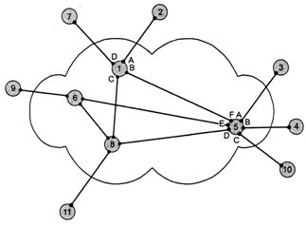

Схема коммутатор

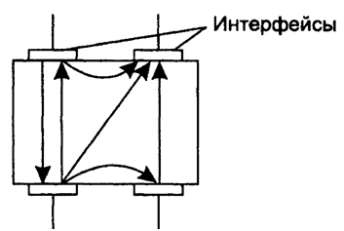

Схема простейшего телефонного аппарата

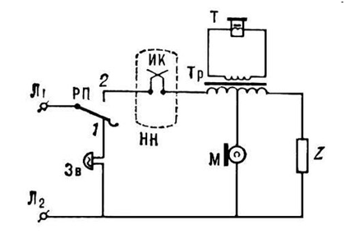

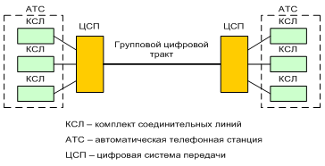

Структура соединительных линий между АТС

146.

Переместите правильное название схем

Структурная схема системы электросвязи (телекоммуникационной системы)

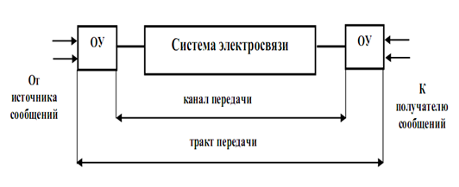

Принцип передачи сигналов электросвязи

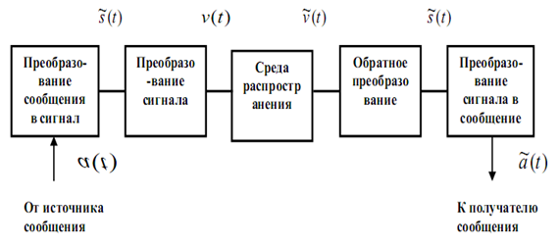

Обобщенная структурная схема сети электросвязи (телекоммуникационной сети)

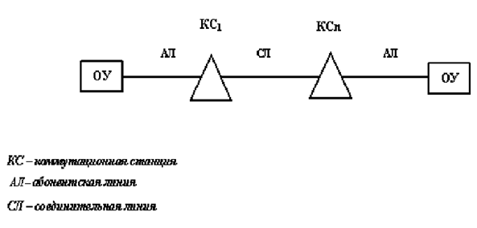

Общая структура сети с коммутацией абонентов

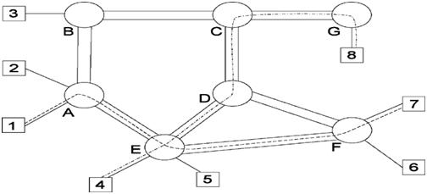

147.

Переместите правильное название системы и сетей связи.

*Система электросвязи (телекоммуникационная система)* -

–  комплекс  технических средств, обеспечивающий передачу сообщений от источника к получателю на расстояние.

*Сеть электросвязи (телекоммуникационная сеть)-*

- совокупность линий (каналов) связи коммутационных станций, оконечных устройств, на определенной территории, обеспечивающая передачу и распределение сообщений.

*Канал передачи (связи)* –

– часть тракта передачи между двумя любыми точками. В канал передачи не входят оконечные устройства.

*Трактом передачи*

называют  совокупность приборов и линий, обеспечивающих передачу сообщений между пользователями.

148.

Переместите правильно название схем

Структура соединительных линий между АТС



Схема соединение двух абонентов

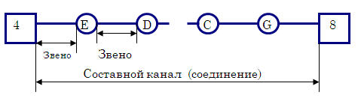

Косвенная коммутация  через общее ЗУ

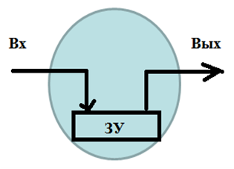

Коммутационная сеть



149.

Переместите правильное название схем

Общая структура сети с коммутацией абонентов

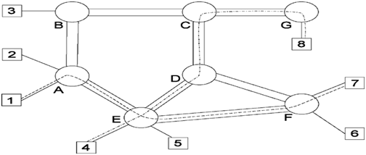

Установление составного канала

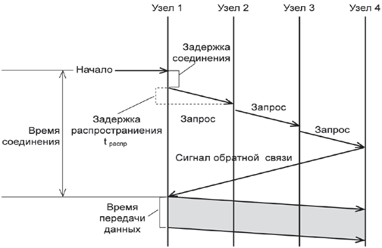

Разбиение сообщения на пакеты

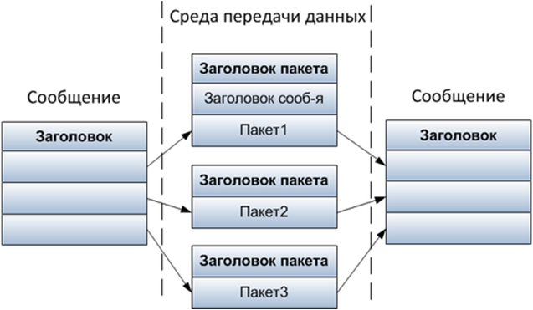

Классификация сетей электросвязи по способам коммутации

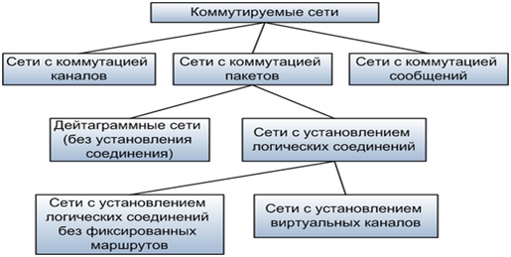

150.

Переместите правильно название схем

Схема простейшего телефонного аппарата



Установление составного канала

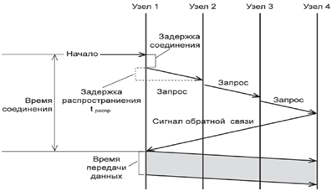

Структурная схема системы электросвязи (телекоммуникационной системы)

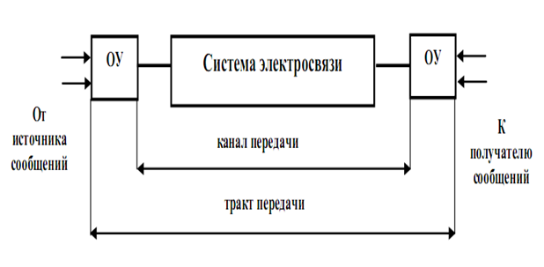

Принцип передачи сигналов электросвязи

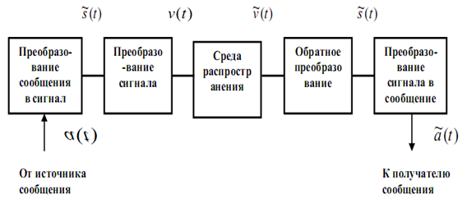

151.

Переместите правильно название схем

Схема звонка

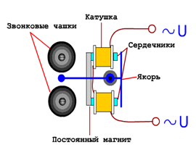

Схема микрофона и телефона (динамика)

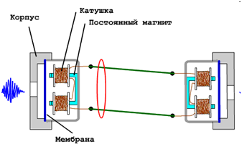

Схема простейшего телефонного аппарата



Структура абонентских линейных соединений

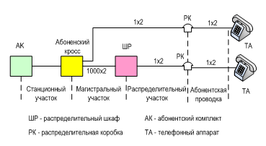

152.

Переместите правильно название схем

Структура соединительных линий между АТС



Косвенная коммутация  через общее ЗУ



Схема коммутатор



Схема микрофона и телефона (динамика)



153.

Переместите правильно название схем

Структурная схема коммутационного узла

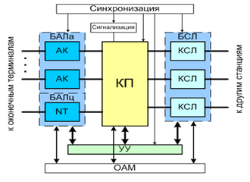

Эволюция систем коммутации

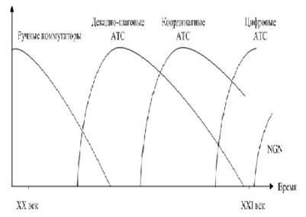

Декадно-шаговые АТС

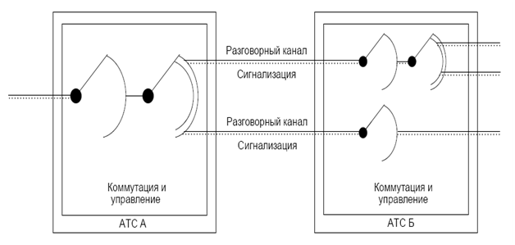

Шаговый искатель

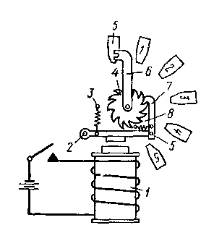

154.

Перемистите правильно название схем

АТСДШ на 100 номеров

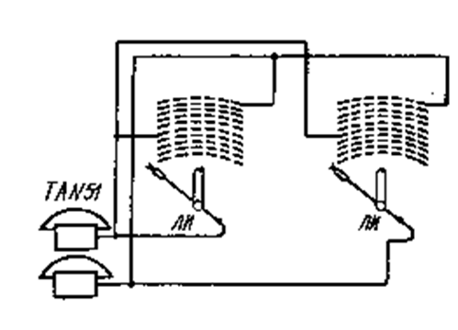

Функциональная схема АТСДШ

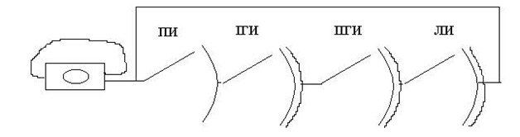

Структурная схема коммутационного узла



Структура соединительных линий между АТС



155.

Переместите правильно название схем

АТСДШ на 8 000 абонентов

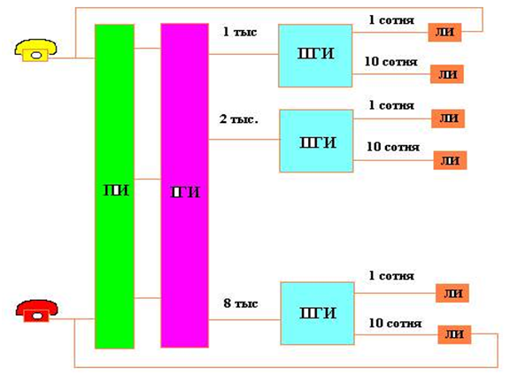

Функциональная схема АТСДШ



АТСДШ на 100 номеров



Эволюция систем коммутации



156.

На коммутационных узлах могут устанавливаться соединения следующих видов:

Внутристанционное

- соединение устанавливается между абонентами данной телефонной станции;

Исходящее

- соединение устанавливается по инициативе абонента данной станции с абонентом других станций;

Входящее

- соединение устанавливается с абонентом данной станции по вызову, поступившему по соединительной линии от другой станции;

Транзитное

- на данной станции коммутируются две соединительные линии с целью соединения абонентов других станций.

157.

Основными функциями абонентских комплектов являются:

В – Battery

– обеспечение электропитания терминального оборудования (телефонного аппарата) постоянным током;

О – Over voltage

– защита оборудования узла коммутации от сигналов уровня, выше допустимого для элементной базы, на которой построена данная АТС;

R – Ringing

– подключение к абонентской линии генератора вызывного сигнала для передачи сигнала «Посылка вызова» (ПВ) частотой 25 ± 2 Гц и напряжением 95 ± 5 В;

S – Supervision

– контроль состояния шлейфа абонентской линии с целью обнаружения сигналов «Вызов», «Ответ» «Отбой», цифр номера, передаваемых декадными импульсами;

158.

Переместите правильное название приборы.

***Абонентского***(АИ)**,**

которая обеспечивает непосредственное обслуживание абонентских линий по исходящей и входящей связи.

***Группового***(ГИ)*,*

 на которой используется режим группового искания (выбор группы линий);

***регистрового***(РИ),

 на которой используется режим свободного искания (поиск свободного абонентс- кого регистра).

159.

Переставьте правильно соотношения входов с выходами с их названиями

со сжатием

N > M

с расширением

N < M

без сжатия и расширения

N = M

160.

Переставьте  правильно режимы искания ступени искания коммутационного блока

Свободном

при котором вход блока может быть соединен с любым свободным выходом

Групповом

когда требуется соединить вход с любым свободным выходом в определенном направлении, на которые разделяются выходы блока

Вынужденном

когда требуется подключить вход к одному определенному выходу

161.

Переставьте  правильно

Соединительный трак

это совокупность линейных и станционных технических средств, предназначенных для установления соединения между телефонными аппаратами.

Телефонный тракт

это совокупность устройств, входящих в систему электрической передачи речи от рта говорящего до уха слушающего абонента.

Терминал

это устройство для передачи и приема информации

162.

Переставите правильно рисунки с их названиями

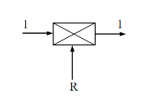

Реле

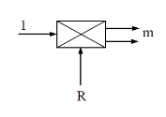

Искатель

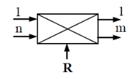

Соединитель

163.

Переставьте правильно

Реле

это коммутационный прибор, имеющий один вход, один выход, два состояния и переходящий из одного состояния в другое под действием управляющего сигнала

Искатель

это коммутационный прибор, имеющий один вход и несколько выходов

Соединитель

это коммутационный прибор, имеющий несколько входов и несколько выходов

164.

Переставьте правильно

Ступень предварительного искания АТСДШ

выполняет функцию подключение линии вызывающего абонента к входам ступени 1ГИ

Ступень группового искания АТСДШ

выполняет функцию подключение входа ступени к свободному выходу в зависимости от цифры номера,  поступившей  на  вход  коммутационного блока

Ступень линейного искания АТСДШ

выполняет функцию подключение входа ступени линейного искания к одной определенной вызываемой абонентской линии

165.

Переставьте правильно

Коммутационный блок ступень предварительного искания АТСДШ

работает в режиме свободного искания

Коммутационный блок ступень группового искания АТСДШ

работает в режиме группового искания

Коммутационный блок ступень линейного искания АТСДШ

работает в режиме вынужденного искания

166.

Переместите правильно название схем

Структура абонентских линейных соединений

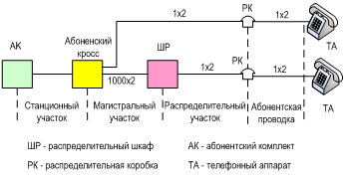

Структура соединительных линий между АТС

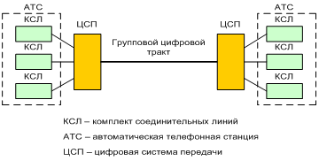

Схема простейшего телефонного аппарата



Схема соединение двух абонентов



167.

Переместите правильно название схем

Непосредственная коммутация

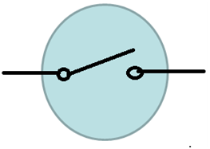

Косвенная коммутация  через общее ЗУ



Схема коммутатор



Схема простейшего телефонного аппарата



168.

**Какие из этих утверждений правильно?**

1.

Коммуникация – *это связь, в ходе которой осуществляется обмен информацией между системами живой и неживой природы.*



2.

Совокупность устройств и сооружений, обеспечивающих телефонную связь на некоторой территории, *называют телефонной сетью*.



3.

Совокупность устройств и сооружений, обеспечивающих телефонную связь на некоторой территории, *называют телеграфную сетью*.



4.

*коммутация* – это процесс последовательного соединения нескольких постоянно существующих независимо один от другого каналов в один составной канал, создаваемый только на время связи с тем, чтобы пользователи в конечных точках этого коммутируемого канала могли общаться между собой, т.е. обмениваться информацией.



169.

Какие из этих утверждений правильно?

1.

Аналоговой коммутацией называется процесс, при котором со единение между конечными точками коммутируемого канала устанавливается посредством операций над аналоговым сигналом (с возможной его дискретизацией, но без преобразования в цифровую форму).



2.

Цифровой коммутацией называется процесс, при котором соединение между конечными точками коммутируемого канала устанавливается с помощью операций над цифровым сигналом без преобразования его в аналоговый сигнал.



3.

Гармонической коммутацией называется процесс, при котором соединение между конечными точками коммутируемого канала устанавливается с помощью операций над цифровым сигналом без преобразования его в аналоговый сигнал.



4.

Аналого-цифровой коммутацией называется процесс, при котором со единение между конечными точками коммутируемого канала устанавливается посредством операций над аналоговым сигналом (с возможной его дискретизацией, но без преобразования в цифровую форму).



170.

Какие из этих утверждений правильно?

1.

Под  информацией  понимают  совокупность  сведений  о  каких-либо предметах, событиях, процессах чьей-либо деятельности и т.д. Форма представления информации называется сообщением.



2.

Под  коммутацией  понимают  совокупность  сведений  о  каких-либо предметах, событиях, процессах чьей-либо деятельности и т.д. Форма представления информации называется коммутатор.



3.

*Сигнал* – физический процесс, отображающий передаваемое сообщение  (физический носитель сообщения). Физическая величина изменением, которой обеспечивается отображение сообщений, называется информационным или представляющим параметром сигнала.



4.

*Сигнал* – химический процесс, отображающий передаваемое сообщение  (физический носитель сообщения). Физическая величина изменением, которой обеспечивается отображение сообщений, называется информационным или представляющим параметром сигнала.



5.

*Система электросвязи (телекоммуникационная система)*  –  комплекс  технических средств, обеспечивающий передачу сообщений от источника к получателю на расстояние.



171.

Какие из этих утверждений правильно?

1.

*Сетью передачи* называют  совокупность приборов и линий, обеспечивающих передачу сообщений между пользователями.



2.

*Трактом передачи* называют  совокупность приборов и линий, обеспечивающих передачу сообщений между пользователями.



3.

*Канал передачи (связи)* – часть тракта передачи между двумя любыми точками. В канал передачи не входят оконечные устройства.



4.

Цифровой коммутацией называется процесс, при котором соединение между конечными точками коммутируемого канала устанавливается с помощью операций над цифровым сигналом без преобразования его в аналоговый сигнал.



172.

**В состав коммутационного оборудования АТСК входит коммутационное поле, имеющее три вида ступеней искания:**

1.

*абонентского*(АИ)**,** которая обеспечивает непосредственное обслуживание абонентских линий по ис- ходящей и входящей связи.



2.

*соединительное (С*И)**,** которая обеспечивает непосредственное обслуживание абонентских линий по ис- ходящей и входящей связи.



3.

группового (ГИ), на которой используется режим группового искания (выбор группы линий);



4.

*регистрового*(РИ), на которой используется режим свободного искания (поиск свободного абонентского регистра).



173.

Какие из этих утверждений правильно?

1.

*Сеть электросвязи (телекоммуникационная сеть)* - совокупность линий (каналов) связи коммутационных станций, оконечных устройств, на определенной территории, обеспечивающая передачу и распределение сообщений.



2.

Совокупность процедур и процессов, в результате выполнения которых обеспечивается передача сообщений, называется тракт*ом связи*, а набор правил в соответствии, с которыми организуется сеанс связи, называется регенерация*.*



3.

Совокупность процедур и процессов, в результате выполнения которых обеспечивается передача сообщений, называется *сеансом связи*, а набор правил в соответствии, с которыми организуется сеанс связи, называется *протоколом.*



4.

При *коммутации каналов* *коммутационная сеть* образует между конечными узлами *непрерывный составной физический канал*из последовательно соединенных *коммутаторами* промежуточных канальных участков.



174.

**В коммутационное поле внутристанционные линии включаются через шнуровые комплекты – *исходящий*(ИШК) и *входящий –*(ВШК), которые выполняют следующие функции:**

1.

 подключение регистра к соединительному тракту;



2.

 активизация автоматического определения номера АОН;



3.

 передача информации о канале и категории вызывающего абонента;



4.

 передача информации о номере и категории вызывающего абонента;



5.

 приме от абонентов линейных сигналов (ответ, отбой);



175.

**Какие из этих утверждений правильно?**

1.

*-****модуль аналоговых абонентских линий*** *(МААЛ)* предназначен для подключения к станции аналоговых абонентских линий и выполняет следующие функции:аналого-цифровое и цифро-аналоговое преобразование; концентрация нагрузки; функции абонентского стыка;



2.

*-****модуль цифровых абонентских линий****(МЦАЛ)* предназначен для подключения к станции цифровых абонентских линий и выполняет функции станционного окончания доступа абонентов цифровой сети с интеграцией обслуживания (ЦСИО);



3.

*-****модуль аналоговых абонентских линий*** *(МААЛ)* предназначен для подключения к станции цифровых абонентских линий и выполняет функции станционного окончания доступа абонентов цифровой сети с интеграцией обслуживания (ЦСИО);



4.

*-****модуль цифровых соединительных линий*** *(МЦСЛ)* используется для подключения к станции цифровых соединительных линий и линий ЦСИО, а также согласование входящих и исходящих потоков со скоростями коммутации в коммутационном поле;



5.

*-****модуль аналоговых соединительных линий (****МАСЛ)* образует интерфейс для подключения аналоговых соединительных линий к цифровому коммутационному полю (осуществляет аналого-цифровое и цифро-аналоговое преобразование);



176.

**Какие из этих утверждений правильно?**

1.

Автоматическую телефонную станцию координатной системы АТСК 100/2000 используют  на ведомственных и сельских телефонных сетях в качестве оконечной, узловой или центральной станции.



2.

Монтированная емкость АТС кратна 200 и изменяется от 100 до 2000 номеров, но допускается увеличение емкости до 20000 номеров



3.

Монтированная емкость АТС кратна 100 и изменяется от 100 до 2000 номеров, но допускается увеличение емкости до 4000 номеров



4.

Основным оборудованием станции АТСК 100/2000  являются блоки ступеней *АИ, ГИ, РИ*, регистры, универсальные шнуровые комплекты *ШКУ,* шнуровые комплекты междугородной связи *ВШКМ,* входящие и исходящие комплекты реле соединительных линий *РСЛИ-БЗ* и *РСЛВ-БЗ.*



5.

Маркер блока *РИ* содержит:определитель входящих линий *ОВЛ* и пробное устройство *ПУ.*



177.

Определите правильность и неправильность следующих рассуждений

1.

***Маркеры***в процессе обслуживания вызова осуществляют выбор соединительного пути между входом и выходом коммутационного блока и управление коммутационными приборами при установлении соединения.



2.

Ступень предварительного искания АТСДШ выполняет функцию подключение линии вызывающего абонента к входам ступени I ГИ



3.

Ступень линейного искания АТСДШ выполняет функцию подключение входа ступени к свободному выходу в зависимости от цифры номера,  поступившей  на  вход  коммутационного блока.



4.

***Входящие*** регистры – предназначены для приема адресной информации, поступающей по входящим соединительным линиям от других коммутационных систем и ее передачи ее в УУ



178.

Определите правильность и неправильность следующих рассуждений

1.

Поток E1 имеет 32 каналов



2.

Поток E1 имеет 30 каналов



3.

Поток E1 имеет 30 разговорных каналов



4.

Поток E1 имеет 32 разговорных  каналов



5.

Поток E1 имеет 2 служебных каналов



179.

Определите правильность и неправильность следующих рассуждений

1.

Для построения коммутационного поля используются различные типы матричных соединителей: ферридовые, интегральные, герконовые.



2.

В АТСКЭ применяется централизованная система управления, в которой все логические функции по управлению процессами установления соединений выполняются ***центральным управляющим устройством***(ЦУУ), реализованном в виде двухмашинного управляющего комплекса.



3.

*Трактом передачи* называют  совокупность приборов, система коммутация и линий, обеспечивающих передачу сообщений между пользователями.



4.

*Трактом передачи* называют  совокупность приборов и линий, обеспечивающих передачу сообщений между пользователями.



180.

***Коммуникация* (от лат. communicatio – сообщение, передача; communicare – делать общим, беседовать, связывать, сообщать, передавать) означает:**

1.

путь сообщения (водная, воздушная, транспортная коммуникации);



2.

форму информационной связи (телефон, телеграф, радио, электронная почта);



3.

акт общения, связь, взаимодействие между двумя или более индивидами, основанные на взаимопонимании (реплика, взгляды, жесты, обращение, беседа, ссора, переговоры);



4.

путь сообщениb информационной связи (телефон, телеграф, радио, электронная почта);



5.

сообщение информации одним лицом другому или ряду лиц;



181. Правильно заполните пустые места.

Цифровой  называется процесс, при котором  между конечными точками коммутируемого устанавливается с помощью операций над  сигналом без преобразования его в аналоговый сигнал.



182. Правильно заполните пустые места.

Слово  (telecommunications) означает  общения (то есть обмена информацией) на  и подразумевает совокупность технологий, реализующих разные способы такого общения.



183. Правильно заполните пустые места.

Совокупность  и сооружений, обеспечивающих  связь на некоторой территории, называют  сетью.



184. Правильно заполните пустые места.

Аналоговой  называется процесс, при котором  между конечными точками коммутируемого устанавливается посредством операций над  сигналом (с возможной его дискретизацией, но без преобразования в цифровую форму).



185. Правильно заполните пустые места.

Система  (телекоммуникационная система) – комплекс  средств, обеспечивающий  сообщений от источника к получателю на расстояние.



186. Правильно заполните пустые места.

Трактом  называют совокупность  и линий, обеспечивающих передачу  между пользователями.



187. Правильно заполните пустые места.

Совокупность  и процессов, в результате выполнения которых обеспечивается  сообщений, называется  связи.



188. Правильно заполните пусты места.

Рычажный  обеспечивает поочередное  к абонентской  вызывных и разговорных приборов.



189. Правильно заполните пустые места.

Номеронабиратель  на станцию  информацию –  вызываемого абонента.



190. Правильно заполните пустые места.

Вызывная часть  служит для  вызывного  с коммутационной станции.



191. Правильно заполните пустые места.

Вызывное  (ВУ) – предназначено для  вызывных  со станции и преобразования его в  колебания



192. Правильно заполните пустые места.

Рычажный  SB – отключает  схемы телефонного  при положенной на микротелефонной трубке



193. Правильно заполните пустые места.

Телефонный  – усиливает речевой  до уровня  слышимости и согласует сопротивление  с сопротивлением звукоизлучающего элемента BF (телефона);



194. Правильно заполните пустые места.

При кратковременном  на рычажный переключатель или нажатии  «отбой» на наборном поле клавиатуры, происходит  цепи постоянного тока и телефонный  переводится в исходное состояние.



195. Правильно заполните пустые места.

Абонентские  представляют собой один из самых дорогостоящих  телекоммуникационной сети и, одновременно, тот уровень в  сети, который используется наименее эффективно.



196. Правильно заполоните пустые места.

Сеть  (AN - Access Network) – совокупность  линий и станций местной сети обеспечивающая доступ абонентских  (оконечных устройств) к транспортной  а также местную связь без выхода на транспортную сеть.



197. Правильно заполните пустые места

Трактом передачи  совокупность  и линий, обеспечивающих  сообщений между пользователями.



198. Правильно заполните пустые места.

Исходящие регистры – применяются на  соединительных линиях в случае  изменения способа передачи   и предназначены для приема адресной информации от абонентского  и ее выдачи в исходящую СЛ;



199. Правильно заполните пустые места.

Абонентские  – предназначены для  информации о номере  абонента и передачи ее в УУ



200. Правильно заполните пустые места.

Коммутационные  осуществляют соединение  линий с исходящими  по соответствующему адресу.

